LAPORAN
PEMBANGUNAN APLIKASI SIMULATOR PENJUALAN KUE INTERAKTIF MENGGUNAKAN PHP DAN JAVASCRIPT



Disusun Oleh :
Nama : Wahda Adella Putri Febriana
Kelas : 2A
NIM : 244107020156

POLITEKNIK NEGERI MALANG
Jurusan Teknologi Informasi
Program Studi D-IV Teknik Informatika
2025

BAB I PENDAHULUAN
1.1 Latar Belakang
Perkembangan teknologi web semakin pesat dan banyak dimanfaatkan untuk membuat aplikasi interaktif berbasis edukasi maupun simulasi. Salah satu bentuk pembelajaran yang menarik adalah melalui media simulasi yang dapat menggambarkan proses nyata secara virtual.
Proyek ini merupakan simulator penjual kue berbasis web, yang dirancang untuk memberikan pengalaman interaktif kepada pengguna dalam menjalankan proses penjualan kue secara virtual. Dalam aplikasi ini, pengguna dapat memilih bentuk kue, rasa, dan topping sesuai keinginan, kemudian melihat hasil pesanannya secara visual di layar.
Selain memberikan hiburan, aplikasi ini juga membantu pengguna memahami alur kerja sederhana dari proses penjualan kue, mulai dari pemilihan bahan, pembuatan kue, hingga penyerahan pesanan kepada pelanggan.
Simulasi ini dibuat menggunakan PHP untuk pengelolaan data, serta HTML, CSS, dan JavaScript (jQuery) untuk membangun tampilan antarmuka yang dinamis dan interaktif.
1.2 Tujuan Proyek
Tujuan dari pembuatan proyek ini adalah:
- Mengembangkan aplikasi web simulasi yang interaktif dengan tampilan menarik.
- Memberikan pengalaman belajar dan hiburan kepada pengguna melalui simulasi proses jual beli kue.
- Melatih kemampuan pengembang dalam mengintegrasikan PHP dengan JavaScript untuk menciptakan aplikasi dinamis berbasis browser.
- Menunjukkan penerapan konsep dasar pemrograman web seperti event handling, manipulasi DOM, dan penyimpanan data sederhana.
1.3 Ruang Lingkup Proyek
Ruang lingkup proyek ini mencakup:
- Pembuatan simulasi penjual kue berbasis web.
- Penggunaan PHP sebagai backend untuk memproses data pesanan dan riwayat pengguna.
- Penggunaan HTML, CSS, dan jQuery untuk membangun antarmuka interaktif.
- Implementasi efek suara dan animasi untuk meningkatkan pengalaman pengguna.
Sedangkan yang tidak termasuk dalam ruang lingkup proyek ini adalah:
- Sistem transaksi keuangan nyata.
- Penggunaan database kompleks (seperti MySQL) untuk penyimpanan data jangka panjang.
- Integrasi dengan platform e-commerce atau sistem login pengguna.

BAB II ANALISIS KEBUTUHAN
2.1 Kebutuhan Sistem
Aplikasi Simulator Penjual Kue merupakan aplikasi berbasis web yang berfungsi untuk mensimulasikan proses penjualan kue secara interaktif. Untuk memastikan sistem berjalan dengan baik, terdapat dua jenis kebutuhan utama, yaitu kebutuhan fungsional dan kebutuhan non-fungsional.
A. Kebutuhan Fungsional
Kebutuhan fungsional adalah fungsi utama yang harus dimiliki sistem agar dapat beroperasi sesuai tujuannya. Beberapa kebutuhan fungsional dari proyek ini antara lain:
- Menampilkan halaman utama (Dashboard):
Pengguna akan melihat tampilan awal dengan tombol untuk memulai simulasi.
- Memilih bentuk, rasa, dan topping kue:
Pengguna dapat memilih kombinasi kue melalui menu interaktif.
- Menampilkan proses pembuatan (baking) dan hasil akhir kue:
Aplikasi menampilkan animasi proses pembuatan hingga kue selesai dibuat.
- Menyimpan dan menampilkan riwayat pesanan:
Setiap kali pengguna membuat pesanan, hasilnya disimpan dan dapat dilihat kembali di bagian History.
- Memberikan efek suara dan animasi:
Efek suara seperti klik, oven, dan musik latar digunakan untuk memperkuat nuansa simulasi.
- Menampilkan halaman selesai (Done Screen):
Setelah pesanan selesai, pengguna mendapat tampilan ringkasan hasil.
B. Kebutuhan Non-Fungsional
Kebutuhan non-fungsional berfokus pada kualitas dan kinerja aplikasi, meliputi:
- Kemudahan penggunaan (Usability):
Antarmuka dibuat sederhana, intuitif, dan responsif agar mudah digunakan oleh semua pengguna.
- Performa aplikasi:
Waktu muat halaman cepat karena semua elemen disimpan secara lokal tanpa koneksi ke server eksternal.
- Portabilitas:
Aplikasi dapat dijalankan di berbagai perangkat seperti laptop atau komputer desktop menggunakan browser modern.
- Keamanan sederhana:
Data hanya disimpan sementara di sisi client menggunakan localStorage, tanpa penyimpanan data pribadi sensitif.
- Tampilan menarik dan interaktif:
Desain visual menggunakan CSS animasi dan JavaScript efek transisi agar simulasi terasa hidup.

2.2 Kebutuhan Perangkat Keras dan Perangkat Lunak
A. Kebutuhan Perangkat Keras
Perangkat keras yang dibutuhkan untuk menjalankan proyek ini antara lain:
- Laptop/Komputer dengan minimal spesifikasi:
- Prosesor: Intel Core i3 atau setara
- RAM: 4 GB atau lebih
- Penyimpanan: Minimal 500 MB ruang kosong
- Resolusi layar: 1366 × 768 atau lebih tinggi
B. Kebutuhan Perangkat Lunak
Perangkat lunak yang digunakan dalam pembangunan dan pengujian proyek ini meliputi:
- Sistem Operasi:
Windows 10 / 11 atau Linux Ubuntu.
- Web Server & PHP Runtime:
XAMPP atau Laragon (dengan PHP 8.x).
- Editor Kode:
Visual Studio Code sebagai IDE utama pengembangan.
- Peramban (Browser):
Google Chrome, Mozilla Firefox, atau Edge untuk menjalankan aplikasi.
- Teknologi & Library yang Digunakan:
- HTML5: Struktur halaman web.
- CSS3: Desain tampilan dan animasi visual.
- JavaScript (jQuery): Interaksi dinamis dengan pengguna.
- PHP: Pemrosesan backend sederhana untuk data simulasi.

BAB III DESAIN SISTEM
3.1 Arsitektur Sistem
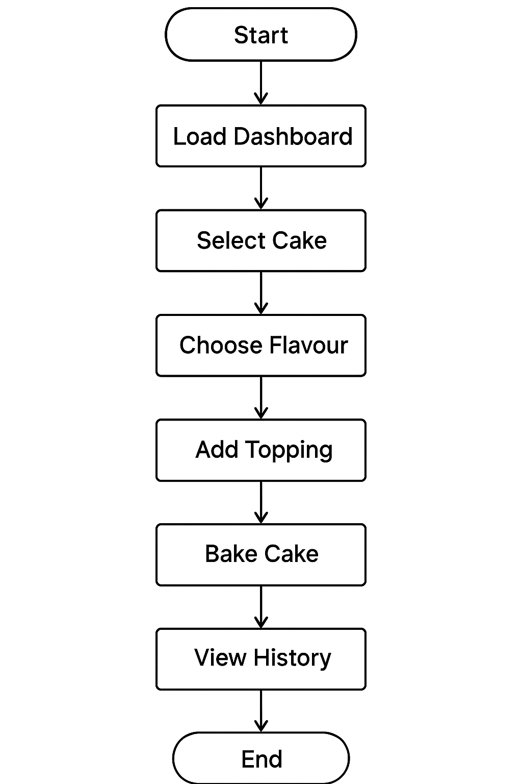
  - Desain Antarmuka Pengguna (UI/UX)
Splash Screen
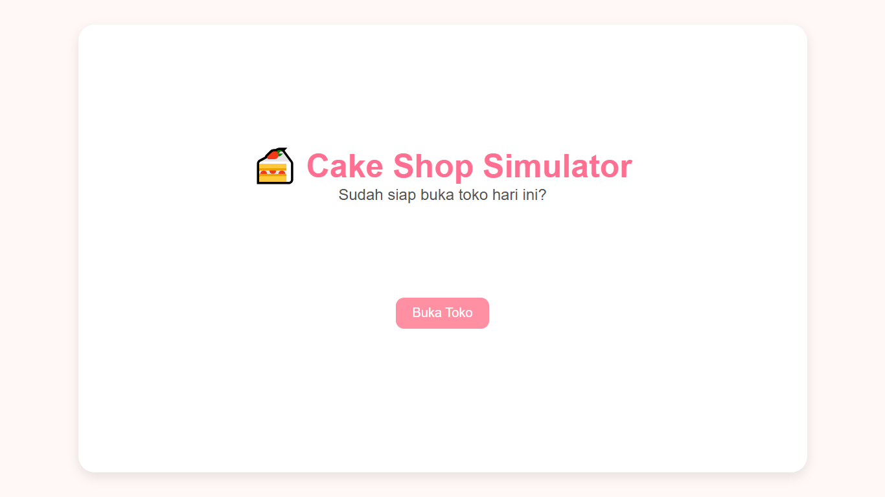
Dashboard Screen
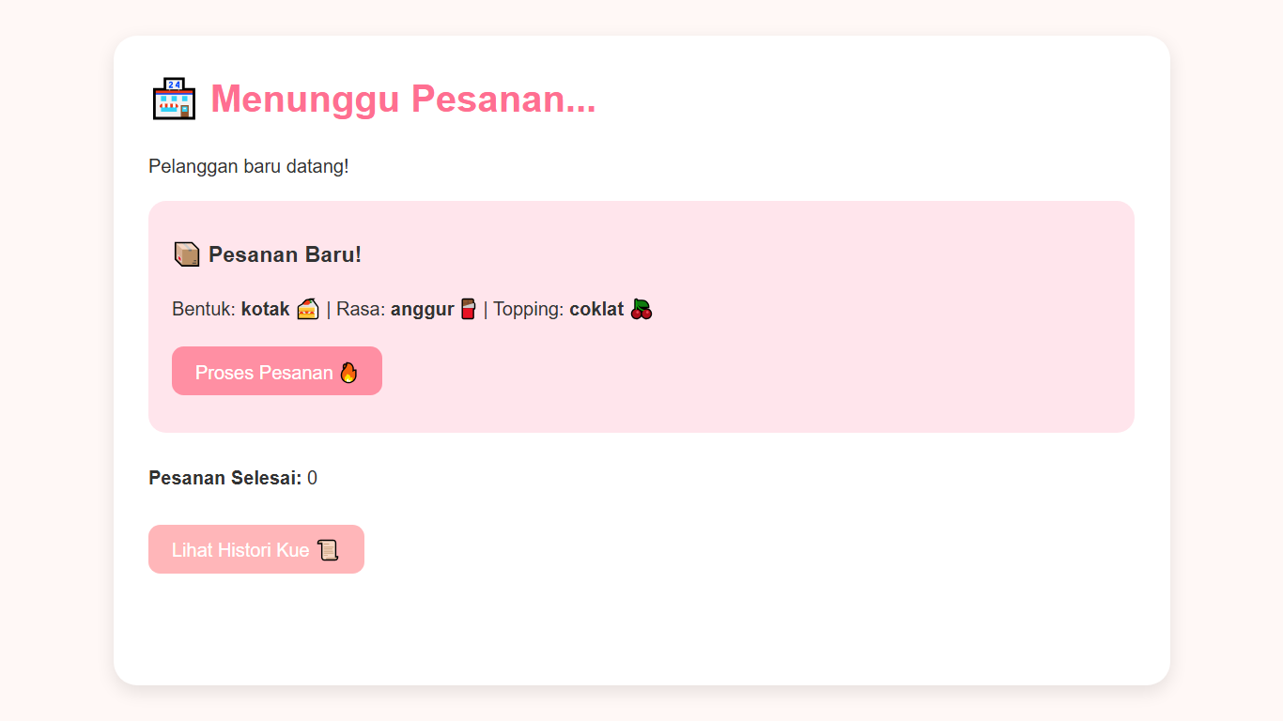
Baking Screen
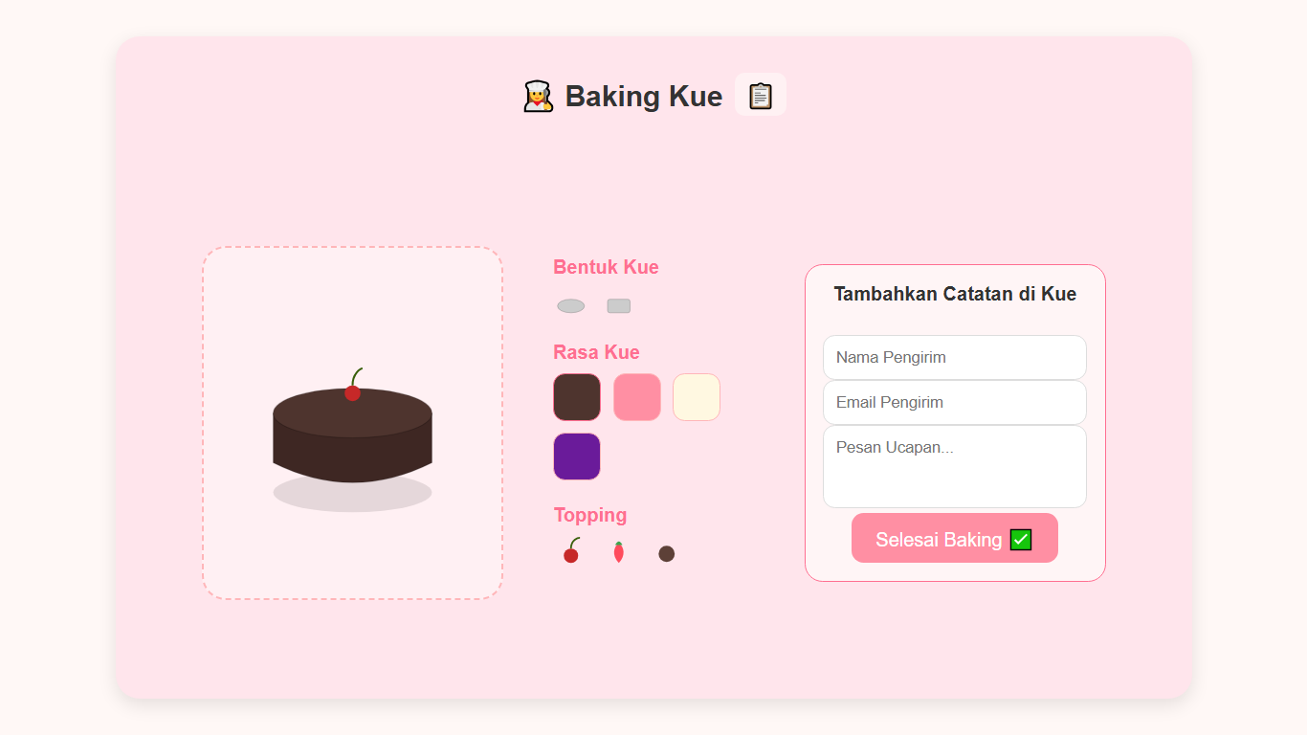
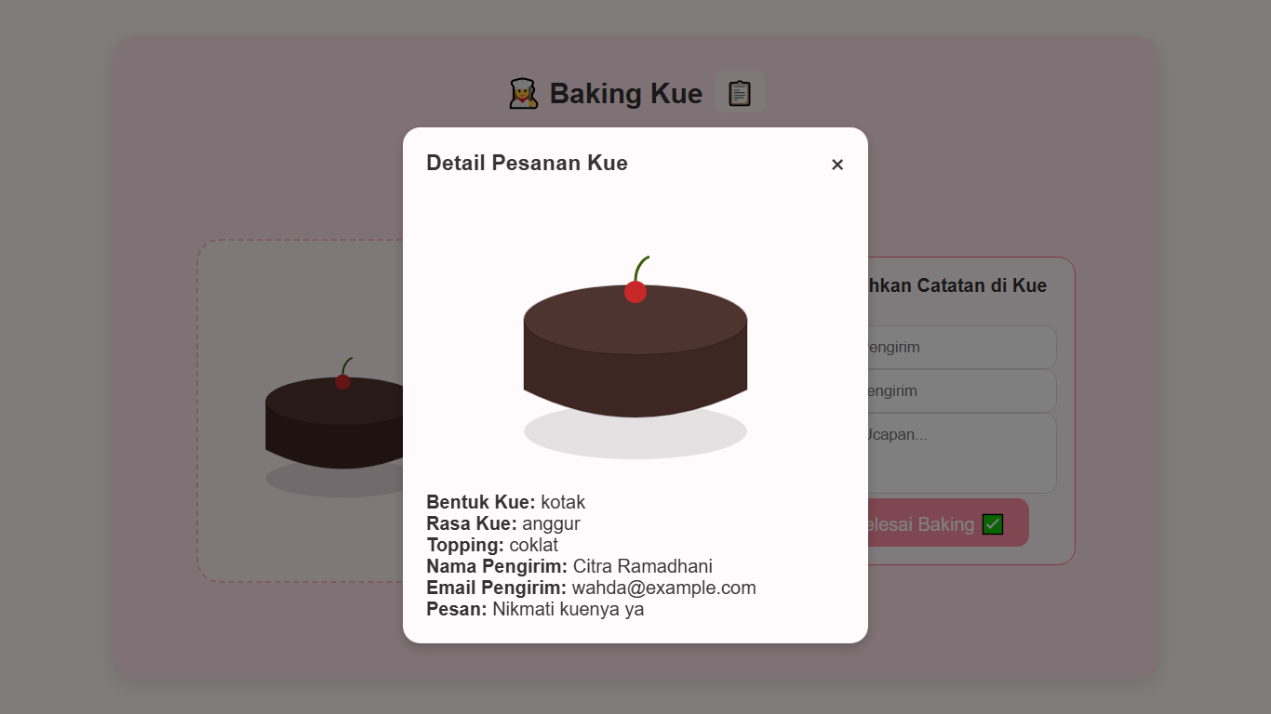

Done Screen
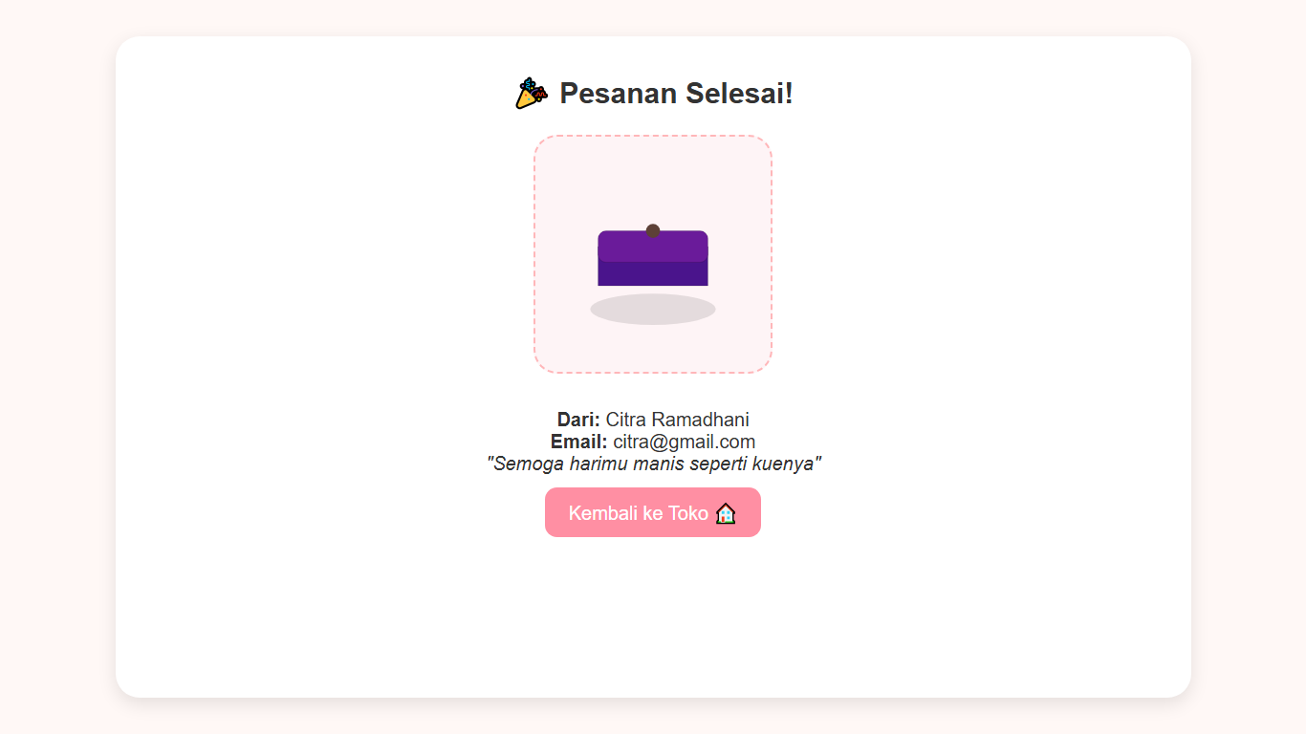History Screen
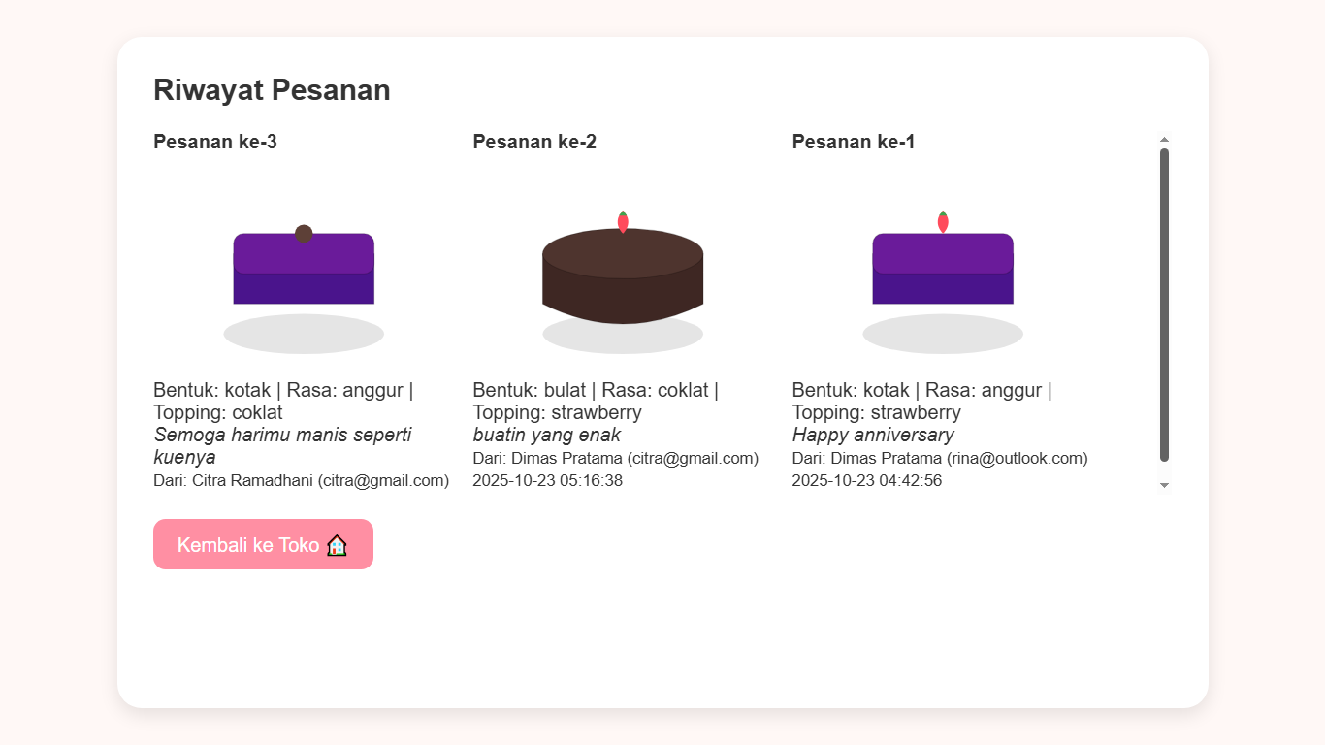

BAB IV IMPLEMENTASI SISTEM
4.1 Teknologi yang Digunakan
Dalam pengembangan proyek Simulator Penjual Kue, digunakan beberapa teknologi utama untuk membangun sistem yang interaktif, mudah dijalankan, dan memiliki tampilan menarik. Berikut adalah penjelasan dari masing-masing teknologi yang digunakan:
- Bahasa Pemrograman:
- HTML5 → digunakan untuk membangun struktur halaman web.
- CSS3 → digunakan untuk mendesain tampilan visual dan animasi halaman.
- JavaScript & jQuery → digunakan untuk menambahkan efek interaktif, animasi transisi, serta mengontrol alur simulasi pengguna.
- PHP → digunakan sebagai backend sederhana untuk memproses data seperti riwayat pesanan atau input simulasi.
- Framework & Library:
- jQuery digunakan untuk mempermudah manipulasi elemen DOM, mengatur event klik, dan memberikan efek transisi pada halaman.
- Database:
- Aplikasi ini tidak menggunakan database eksternal, tetapi menyimpan data riwayat sementara menggunakan localStorage di browser.
- Alat Pengembangan:
- Visual Studio Code sebagai editor kode utama.
- XAMPP digunakan untuk menjalankan server lokal PHP dan menguji aplikasi.
- Google Chrome digunakan sebagai browser utama dalam pengujian tampilan dan interaksi aplikasi.
4.2 Proses Pengembangan
Proses pengembangan sistem dilakukan secara bertahap, dimulai dari perencanaan hingga pengujian antarmuka pengguna. Berikut tahapan implementasinya:
1. Pemilihan dan Pengujian Teknologi
Langkah awal adalah menentukan teknologi yang sesuai dengan kebutuhan proyek. Karena sistem ini bersifat simulasi ringan, digunakan kombinasi PHP, HTML, CSS, dan jQuery agar aplikasi dapat berjalan cepat tanpa konfigurasi server yang rumit.
Setelah itu, dilakukan pengujian kompatibilitas antar-browser untuk memastikan sistem berjalan lancar di Chrome dan Firefox.
2. Desain dan Pengembangan UI/UX
Antarmuka aplikasi dirancang dengan tampilan sederhana namun interaktif. Beberapa halaman utama meliputi:
- Intro Screen: Halaman pembuka dengan tombol “Mulai”.
- Dashboard Screen: Halaman utama untuk memilih bentuk, rasa, dan topping kue.
- Baking Screen: Menampilkan proses pembuatan kue disertai efek suara oven.
- Done Screen: Menampilkan hasil akhir kue yang telah dibuat.
- History Screen: Menampilkan daftar riwayat pesanan yang telah disimpan.
Setiap elemen UI dikembangkan menggunakan kombinasi HTML dan CSS, dengan efek animasi transisi dari jQuery untuk memperhalus perpindahan antarhalaman.
3. Implementasi Logika Backend (PHP)
PHP digunakan untuk mengatur alur dan memproses data simulasi, seperti:
- Memuat data JSON (bentuk, rasa, topping) dari file lokal.
- Menangani penyimpanan sementara hasil simulasi.
- Mengatur tampilan halaman sesuai status simulasi pengguna.
4. Integrasi dengan jQuery
jQuery digunakan untuk:
- Mengatur animasi seperti fadeIn() dan slideUp() antarhalaman.
- Memberikan efek suara melalui file seperti effectSound.js dan playMusic.js.
- Mengelola interaksi klik, pemilihan kue, dan transisi dari satu layar ke layar berikutnya.
5. Pengujian Sistem
Setelah semua fitur selesai diimplementasikan, dilakukan pengujian untuk memastikan:
- Semua tombol dan efek suara berfungsi dengan benar.
- Transisi halaman berjalan halus tanpa error JavaScript.
- Data riwayat tersimpan dengan benar di browser (localStorage).

BAB VII KESIMPULAN
7.1 Kesimpulan
Berdasarkan hasil analisis, perancangan, dan implementasi yang telah dilakukan, dapat disimpulkan bahwa proyek Simulator Penjual Kue Berbasis Web berhasil dibangun menggunakan kombinasi teknologi PHP, HTML, CSS, dan JavaScript (jQuery).
Aplikasi ini mampu memberikan pengalaman interaktif kepada pengguna dalam mensimulasikan proses penjualan kue, mulai dari pemilihan bentuk, rasa, dan topping, hingga menampilkan hasil akhir serta riwayat pesanan.
Beberapa poin penting yang dapat disimpulkan antara lain:
- Sistem mampu berjalan secara offline melalui server lokal tanpa membutuhkan koneksi internet atau database eksternal.
- Penggunaan jQuery berhasil meningkatkan interaktivitas aplikasi melalui animasi dan efek transisi yang halus.
- Efek suara dan visual yang diterapkan menambah unsur hiburan serta meningkatkan pengalaman pengguna.
- Proyek ini menjadi sarana pembelajaran dalam memahami dasar pemrograman web interaktif, meliputi manipulasi DOM, penggunaan event, serta integrasi sederhana antara frontend dan backend.
Dengan demikian, aplikasi ini dapat dikatakan telah memenuhi tujuan proyek, yaitu menciptakan media simulasi yang edukatif dan menghibur.
7.2 Rekomendasi
Agar proyek ini dapat dikembangkan lebih lanjut dan memiliki nilai guna yang lebih tinggi, beberapa rekomendasi yang dapat diberikan adalah sebagai berikut:
- Penambahan Database Nyata:
Menggunakan sistem penyimpanan berbasis MySQL atau SQLite agar riwayat pesanan dapat tersimpan secara permanen dan tidak hilang saat browser ditutup.
- Sistem Login Pengguna:
Menambahkan fitur autentikasi agar setiap pengguna memiliki data riwayat tersendiri dan dapat melanjutkan sesi sebelumnya.
- Integrasi dengan Sistem Pembayaran Virtual:
Menyimulasikan proses transaksi dengan total harga dan metode pembayaran untuk memperluas fungsi aplikasi menjadi simulasi toko daring sederhana.
- Peningkatan Desain Antarmuka:
Menggunakan framework seperti Bootstrap atau Tailwind CSS agar tampilan lebih modern, responsif, dan menarik di berbagai ukuran layar.
- Penambahan Level atau Tantangan:
Mengembangkan mode permainan (game mode) di mana pengguna harus memenuhi pesanan pelanggan dengan batas waktu tertentu untuk meningkatkan interaktivitas.

BAB VIII DAFTAR PUSTAKA
- Welling, L., & Thomson, L. (2017). PHP and MySQL Web Development (5th Edition). Addison-Wesley.
- Duckett, J. (2011). HTML and CSS: Design and Build Websites. Wiley.
- McFarland, D. (2015). JavaScript & jQuery: The Missing Manual (3rd Edition). O'Reilly Media.
- Mozilla Developer Network (MDN). (2024). JavaScript Guide.
Diperoleh dari: https://developer.mozilla.org/
- W3Schools. (2024). PHP Tutorial, HTML Tutorial, CSS Tutorial, jQuery Tutorial.
Diperoleh dari: https://www.w3schools.com/
- PHP Documentation. (2024). PHP Manual.
Diperoleh dari: https://www.php.net/docs.php
- jQuery Foundation. (2023). jQuery API Documentation.
Diperoleh dari: https://api.jquery.com/
- FreeCodeCamp. (2024). Introduction to Front-End Development.
Diperoleh dari: https://www.freecodecamp.org/

